**BAB II** **TINJAUAN PUSTAKA**

## 2.1 Uraian Tumbuhan

Uraian tumbuhan terdiri dari morfologi tumbuhan dan sistematika tumbuhan.

### 2.1.1 Buah Jambu Biji (*Psidium guajava* L.)

Buah jambu biji *(Psidium guajava* L*.)* atau sering juga disebut jambu batu, jambu siki dan jambu klutuk adalah salah satu buah yang baik untuk dikonsumsi setiap hari karena buah jambu biji kaya akan vitamin C. Masyarakat juga banyak yang mengkonsumsi jambu biji karena sebagai salah satu cara memenuhi asupan gizi yang diperlukan tubuh salah satunya vitamin C, namun perlu diperhatikan kembali cara penyimpanan dan lamanya penyimpanan terhadap kandungan vitamin C pada jambu biji, karena sifat vitamin C sangat mudah teroksidasi dan proses dipercepat oleh panas, sinar dan enzim (Hestina, 2023)

Jambu biji memiliki kadar vitamin C paling tinggi dibandingkan dengan buah lainnya yaitu 87 mg/100 gram, kandungan vitamin buah jambu biji mencapai puncaknya saat menjelang matang. Ini menyebabkan perbedaan kadar vitamin C maupun bahan kimia lainnya. Berdasarkan mutu kimia tahun 1991 oleh staf penelitian badan penelitian pasar minggu, diperoleh bahwa kandungan vitamin C per 100 gram buah jambu biji matang adalah 150, 50 mg, jika matang dengan optimal sebanyak 130, 13 mg, dan jika lewat matang sebanyak 132,24 mg. (Hestina, 2023). Jambu biji tersebut disebut Kristal karena warna daging buahnya putih agak bening dengan bentuk buah agak berlekuklekuk bulat tidak sempurna menyerupai bentuk Kristal. Konsumen menyukai jambu ‘Kristal’ karena bertekstur renyah, memiliki cita rasa manis, dan berbiji lebih sedikit atau bahkan tidak berbiji sehingga porsi buah yang tanaman obat telah diketahui secara turun temurun dari generasi ke generasi berdasarkan pengalaman masyarakat yang juga merupakan warisan budaya bangsa. Salah satu tanaman yang berkhasiat sebagai obat adalah tanaman jambu biji dapat dikonsumsi lebih banyak (Romalasari, 2017).

Tanaman obat telah diketahui secara turun temurun dari generasi ke generasi berdasarkan pengalaman masyarakat yang juga merupakan warisan budaya bangsa. Salah satu tanaman yang berkhasiat sebagai obat adalah tanaman jambu biji. Jambu biji memiliki kandungan nutrisi yang yang cukup lengkap terutama kadar vitamin C yang cukup tinggi, serta mempunyai cita rasa yang menyenangkan. Jambu biji merah dapat diolah dalam bentuk jus, sari buah dan juga dikonsumsi dalam bentuk segar (Aisyah, 2021).

### 2.1.2 Sistematika Jambu BIji *(Psidium guajava* L*.)*

### 

**Gambar 2.1** Jambu Biji (*Psidium guajava* L**.)**

Menurut Herbarium Medanense (MEDA) Universitas Sumatera Utara, tumbuhan pala sistematika sebagai berikut:

Kingdom : Plantae

Divisi : Spermatophyta

Class : Dicotyledoneae

Ordo : Myrtales

Family : Myrtaceae

Genus : Psidium

Spesies : *Psidium guajava L.*

### 2.1.3 Morfologi

#### Batang

Batang jambu biji memiliki ciri khusus diantaranya berkayu keras liat tidak mudah patah kuat dan padat. Kulit kayu tanaman jambu biji halus dan mudah terkelupas pada fase tertentu tanaman mengalami pergantian atau peremajaan kulit batang batang dan cabang-cabangnya mempunyai kulit berwarna coklat atau coklat ke abu-abuan.pohonnya tidak terlalu tinggi yaitu antara 3-6 m batangnya berbentuk bulat seperti batang jambu biji pada umumnya berkayu keras ulet dan tidak mudah patah batang tua berwarna coklat permukaan batang licin dengan lapisan kulit yang tipis dan mudah terkelupas (Suhendar ,2021).

1. Daun

Daun jambu biji berbentuk bulat panjang, bulat langsing atau bulat oval dengan ujung tumpul atau lancip. Warna daunnya beragam seperti hijau tua, hijau muda, merah tua dan hijau berbelang kuning. Permukaan daun ada yang halus mengilap dan halus biasa. Tata letak daun saling berhadapan dan tumbuh tunggal. Panjang helai daun sekitar 5-15 cm dan lebar 3-6 cm. Sementara panjang tangkai daun berkisar 3 sampai 7 cm ( Parimin ,2007).

1. Buah

Buah jambu biji berbentuk bulat atau bulat lonjong dengan kulit buah berwarna hijau saat muda dan berubah kuning muda mengilap setelah matang. Untuk jenis tertentu, kulit buah berwarna hijau berbelang kuning saat muda dan berubah menjadi kuning belang-belang saat matang. Ada pula yang berkulit merah saat muda dan merah tua saat tua. Warna daging buah pada umumnya putih biasa, putih susu, merah muda, merah menyala serta merah tua. Aroma buah biasanya harum saat buah matang (Parimin ,2007).

1. Bunga

Bunga jambu biji memiliki tipe benang sari polyandrous yang artinya benang sari saling bebas tidak berlekatan. Benang sari berwarna putih dengan kepala sari yang berwarna krem. Putik berwarna putih kehijauan dengan bentuk kepala putik yang bercuping (lobed). Benang sari memiliki panjang antara 0,5–1,2 cm, sedangkan jumlah benang sari antara 180–600. Tipe perlekatan kepala sari terhadap tangkai sari bersifat basifix yang artinya perlekatan terdapat di bagian pangkal kepala sari. Kedudukan bakal buah pada jambu biji adalah inferior (tenggelam) dengan tipe plasentasi bakal buah axile. Ada keterkaitan antara diameter bunga dengan jumlah benang sari. Semakin besar diameter bunga, maka semakin banyak jumlah benang sarinya ( Fadhilah ,2018).

**2.1.4 Kandungan Buah Jambu Biji**

Menurut Seo et al., (2014), dalam penelitiannya menyatakan bahwa daun jambu biji *(Psidium guajava* L.) mengandung bermacam-macam komponen senyawa kimia terutama senyawa tanin, guaijaverin, karotenoid, flavonoid, terpenoid, dan triterpenoid. Sedangkan hasil penelitian yang telah dilakukan oleh Febryana (2020), membuktikan bahwa uji fitokimia pada ekstrak etanol daun jambu biji (*Psidium guajava* L.) mengandung flavonoid, alkaloid, tanin, saponin, dan triterpenoid; ekstrak etanol buah mengandung flavonoid, alkaloid, tanin, dan saponin; ekstrak metanol daun mengandung mengandung flavonoid, alkaloid, tanin, dan steroid; serta ekstrak metanol buah diantaranya flavonoid, tanin, alkaloid dan steroid (Rusmiyati,2023).

**2.1.5 Jenis-jenis Jambu biji**

1. Jambu Biji Kecil

Jambu biji kecil adalah salah satu jenis jambu yang unik dan menarik. Jenis jambu biji ini cocok sebagai tanaman buah dalam pot karena penampilannya yang unik dan indah.ciri-ciri jambu ini ukuran daun kecil yaitu Panjang daun 4cm dan lebar 1cm.warna daun hijau tua dengan membentuk bulat Panjang (Parimin, 2005).

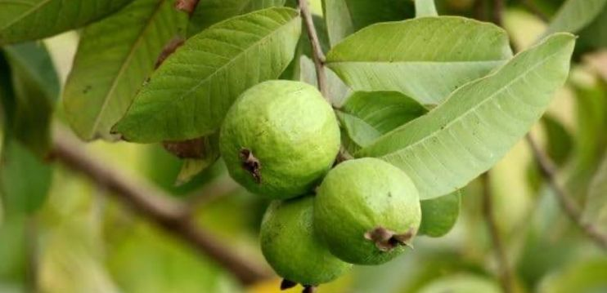

**Gambar 2.2** Jambu Biji Kecil

1. Jambu Biji Sukun

Jambu biji sukun cukup digemari banyak kebun karena merupakan salah satu jenis jambu biji tanpa biji atau triploid. ciri jambu sukun tanpa biji antara lain buahnya berbentuk bulat simetris atau persegi panjang jambu sukun yang ada di Bangkok memiliki bobot buah rata-rata 400-500 gram per buah atau maksimal mencapai 1000 gram per buah namun sukun yang ada di Indonesia hanya berbobot sekitar 300 gram per buah warna kulit buah hijau muda dan mengilap setelah matang (Parimin, 2005)

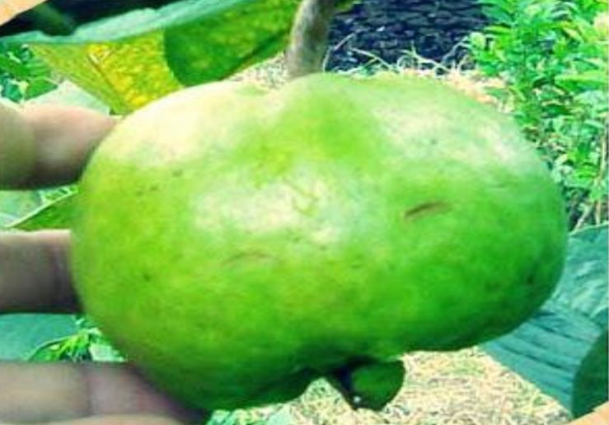

**Gambar 2.3** Jambu Biji Sukun

1. Jambu Biji Kistal

Jambu kristal sudah mulai dikembangkan di Taiwan sejak tahun 1991 dan termasuk dalam keluarga jambu biji, sedangakan di Indonesia sendiri jambu kristal baru mulai dikembangkan tahun 2009 (Herdiat, Dwiratna & Kendarto, 2018). Jambu kristal terkenal dengan kandungan bijinya yang sangat sedikit yaitu hanya 3% (Noor, Bakhtiar & Saleh, 2020). Bijinya mengkristal sehingga hanya sedikit biji yang tersisa (Helmala 2018). Karena tekstur buah yang renyah mirip, potensi jambu kristal untuk menggantikan ketersediaan buah impor khususnya buah pir dan apel dengan tekstur yang mirip sangat menjanjikan (Parimin, 2005).

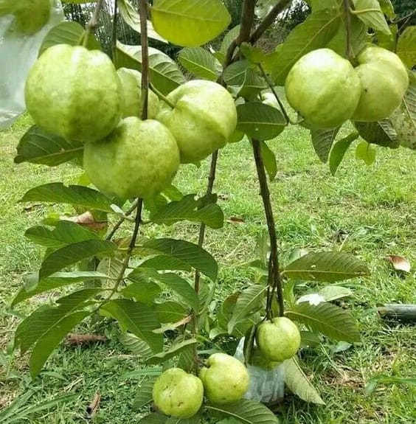

**Gambar 2.4** Jambu Biji Kristal

1. Jambu Biji Parigata

Jambu biji parigata termasuk langkah unik dan menarik jambu biji variegata dikarenakan dalam satu tanaman ada tiga warna daun yang berbeda yaitu daun berwarna hijau tua polos tanpa belang-belang hijau belang-belang putih atau hijau belang-belang merah. Buah berbentuk bulat simetris dengan diameter sekitar 4 cm. Bobot buah sekitar 15-18 gram per buah panjang daun sekitar 8,10 cm dan lebar 4 cm (Parimin, 2005).

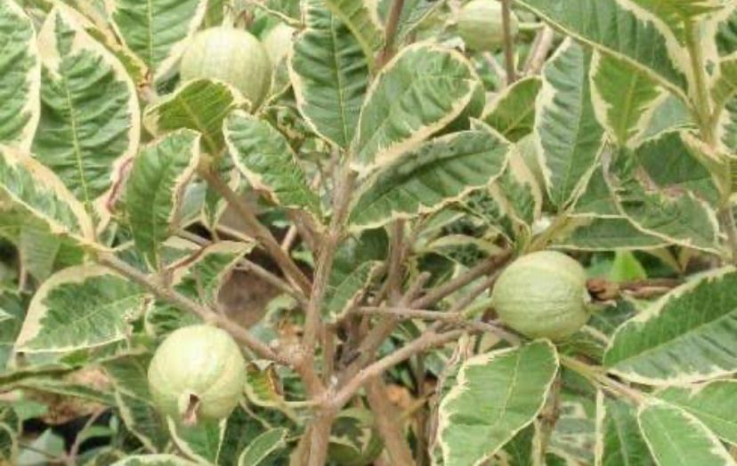

**Gambar 2.5** Jambu Biji Parigata

1. Jambu Biji Australia

Jambu biji Australia memiliki ciri yang unik yaitu batang daun maupun buahnya berwarna merah tua jambu biji ini berasal dari Australia ukuran daunnya 12 sampai 13 cm dan lebar 6-7 cm. daging buah berwarna putih berbiji banyak dan rasanya manis (Parimin, 2005).

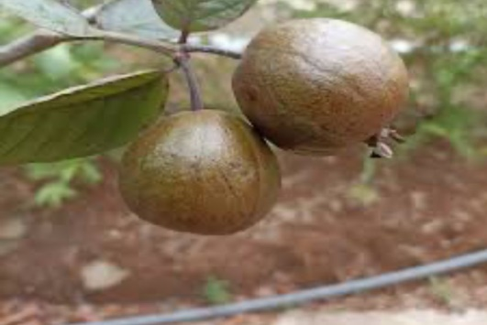

**Gambar 2.6** Jambu Biji Australia

1. Jambu Biji brazil

Jambu biji brazil memiliki ukuran buah yang kecil dan berwarna kemerahan setelah matang. Jambu biji ini berasal dari Brazil sehingga dinamakan jambu Brazil panjang daun sekitar 3-5,5 cm dan lebar 2,5 cm buahnya asam seperti buah Menteng asam (Parimin, 2005).

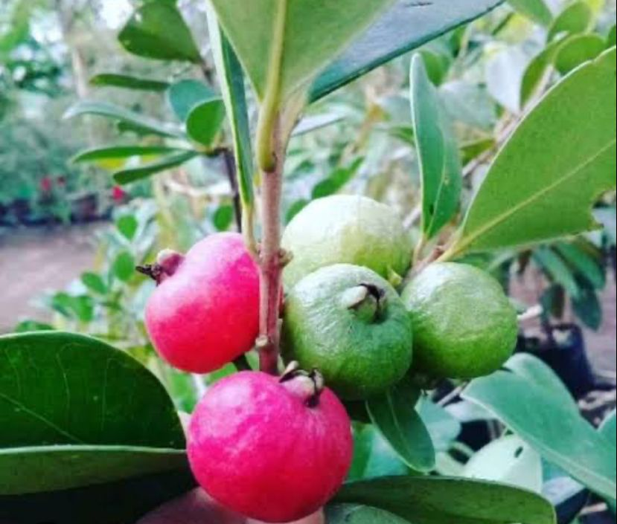

**Gambar 2.7** Jambu Biji Brazil

1. Jambu Biji Merah

Jambu biji merah getas merupakan hasil temuan lembaga penelitian getas Salatiga Jawa Tengah pada tahun 1980-an. Jambu biji merah ini memiliki keunggulan antara lain daging buahnya merah menyala atau merah cerah tebal beras manis harum dan segar ukuran buahnya cukup besar dengan ukuran 400 gram per buah. Panjang daun sekitar 6- 14 cm (Parimin, 2005).

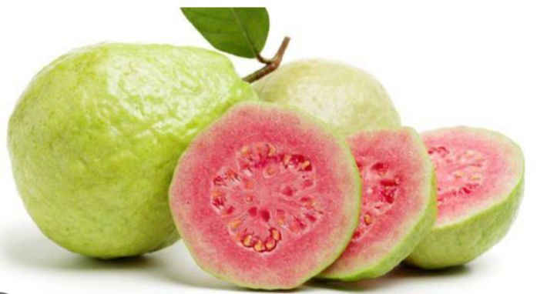

**Gambar 2.8** Jambu Biji Merah

1. Jambu Biji susu

Jambu biji ditanam oleh masyarakat di daerah Citayam pasar Minggu Bogor Indramayu dan Cirebon . Bentuk buah jambu biji susu bulat yang meruncing di bagian dekat tangkai buah. Selain itu buah mengandung banyak biji warna daunnya hijau tua panjang daun sekitar 5 sampai 11 cm dan lebar 4 sampai 5 cm (Parimin, 2005).

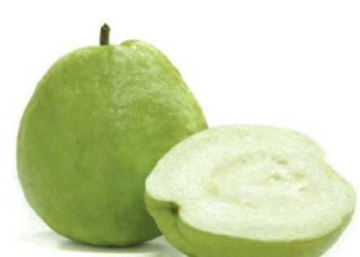

**Gambar 2.9** Jambu Biji Susu

### 2.1.6 Manfaat Jambu Biji

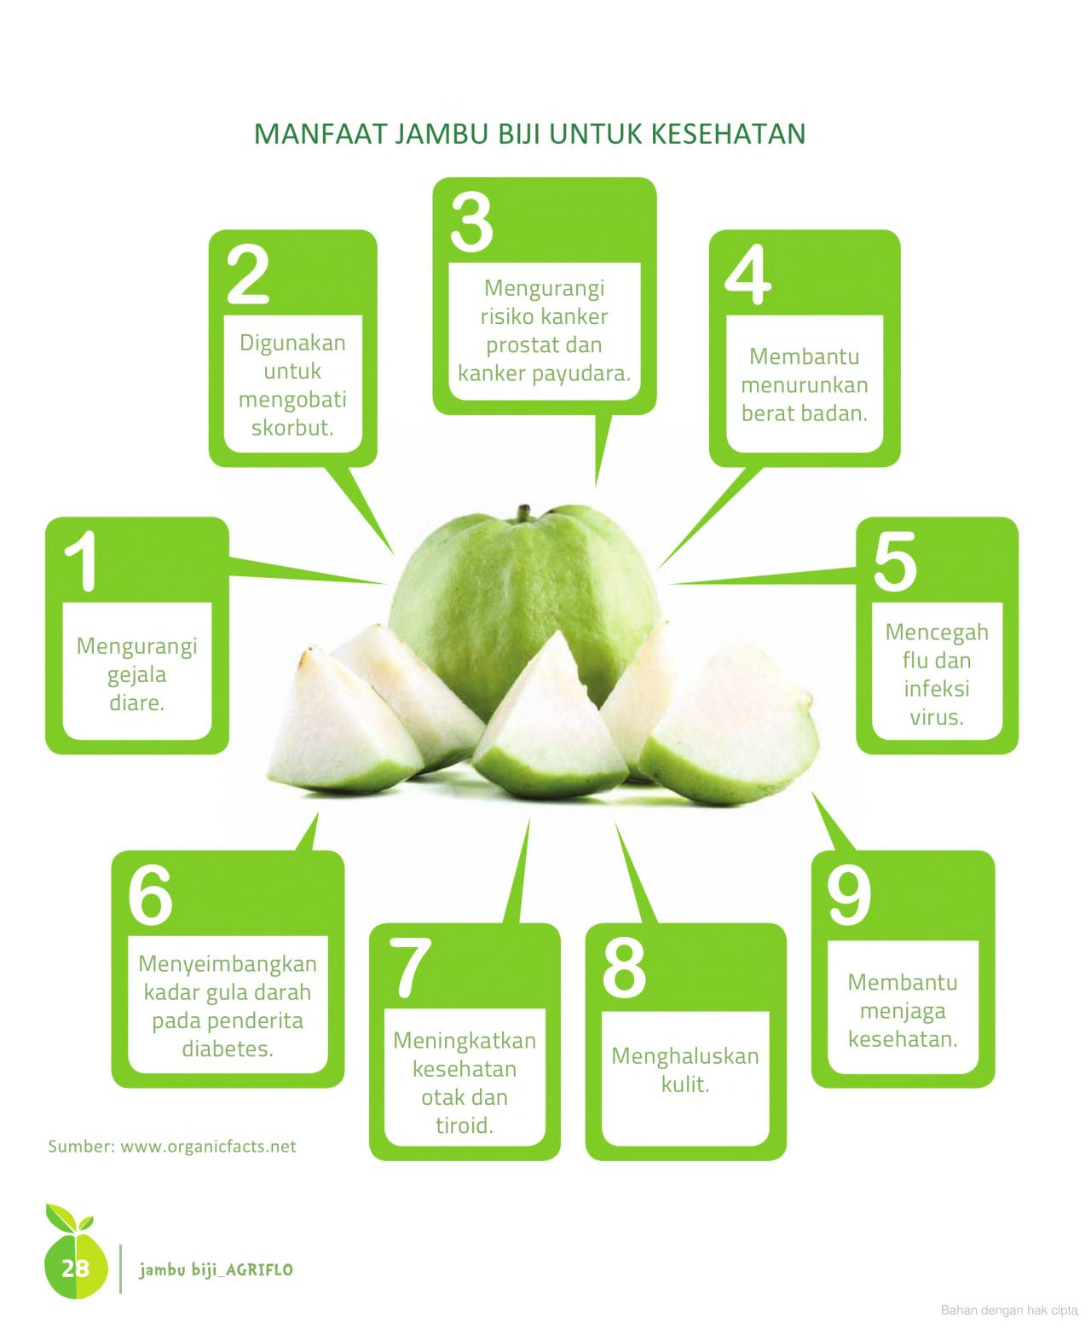

### 2.1.7 Skrining Fitokimia

Skrining fitokimia merupakan suatu tahap awal untuk mengidentifikasi kandungan yang terdapat pada suatu senyawa dalam simplisia atau tanaman yang akan diuji. Fitokimia atau kimia tumbuhan mempelajari berbagai macam senyawa organik yang dibentuk dan ditimbun oleh tumbuhan, yaitu mengenai struktur kimianya, biosintesisnya, penyebarannya secara ilmiah serta fungsi biologinya (Febria, 2017).

### 2.1.8 Metabolit Primer

Senyawa metabolit primer merupakan senyawa yang dihasilkan oleh makhluk hidup yang memiliki sifat esensial pada proses metabolisme sel dan keseluruhan proses sintesis dan perombakan zat-zat ini yang dilakukan oleh organisme untuk kelangsungan hidupnya. Adapun yang termasuk senyawa metabolit primer yaitu karbohidrat, protein dan lemak (Wahida, 2017).

### 2.1.9 Metabolit Sekunder

Senyawa metabolit sekunder merupakan senyawa yang tidak berperan langsung dalam pertumbuhan, perkembangan, atau reproduksi makhluk hidup. Namun, senyawa ini sering dimanfaatkan untuk perkembangbiakan dan pertahanan tanaman karena umumnya senyawa metabolit sekunder bersifat racun bagi hewan, diantaranya adalah senyawa alkaloid, fenol, saponin dan terpenoid (Kusbiantoro, 2018).

Senyawa kimia sebagai hasil metabolit sekunder telah banyak digunakan sebagai zat warna, racun, aroma makanan, obat-obatan dan sebagainya serta sangat banyak jenis tumbuh-tumbuhan yang digunakan obat-obatan yang dikenal sebagai obat tradisional sehingga diperlukan penelitian tentang penggunaan tumbuh-tumbuhan berkhasiat dan mengetahui senyawa kimia yang berfungsi sebagai obat. Senyawa-senyawa kimia yang merupakan hasil metabolisme sekunder pada tumbuhan sangat beragam dan dapat diklasifikasikan dalam beberapa golongan senyawa bahan alam, yaitu saponin, steroid, tanin, flavonoid dan alkaloid (Febria, 2017).

1. Saponin

Saponin merupakan senyawa glikosida kompleks dengan berat molekul tingi yang dihasilkan oleh tumbuhan, hewan laut tingkat rendah dan beberapa bakteri. Istilah saponin diturunkan dari bahasa Latin “sapo” yang berarti sabun, diambil dari kata Saponaria vaccaria, suatu tanaman yang mengandung saponin digunakan sebagai sabun untuk mencuci.Saponin juga berfungsi sebagai zat anti oksidan, anti-inflamasi, anti-bakteri, dan anti-jamur sehingga bisa digunakan untuk proses penyembuhan luka (Eko, 2016).

1. Steroid

Steroid merupakan salah satu golongan senyawa yang cukup penting dalam bidang medis. Lebih dari 150 jenis golongan steroid telah terdaftar sebagai obat. Steroid dalam dunia medis digunakan sebagai bahan obat dan kontrasepsi, misalnya: androgen merupakan hormon steroid yang dapat menstimulasi organ seksual jantan, estrogen dapat menstimulasi organ seksual betina, adrenokortikonoid dapat mencegah peradangan dan rematik (Suryelita, 2017).

1. Tanin

Tanin merupakan senyawa aktif metabolit sekunder yang diketahui mempunyai beberapa khasiat yaitu sebagai astringen, anti diare, anti bakteri dan antioksidan. Tanin merupakan komponen zat organik yang sangat kompleks, terdiri dari senyawa fenolik yang sukar dipisahkan dan sukar mengkristal, mengendapkan protein dari larutannya dan bersenyawa dengan protein tersebut.Tanin dibagi menjadi dua kelompok yaitu tanin terhidrolisis dan tanin terkondensasi. Tanin memiliki peranan biologis yang kompleks mulai dari pengendap protein hingga pengkhelat logam. Tanin juga dapat berfungsi sebagai antioksidan biologis (Malangngi, 2016).

1. Flavonoid

Flavonoid merupakan salah satu kelompok senyawa metabolit sekunder yang paling banyak ditemukan di dalam jaringan tanaman. Kerangka flavonoid terdiri atas satu cincin aromatik A, satu cincin aromatik B dan cincin tengah berupa heterosiklik yang mengandung oksigen dan bentuk teroksidasi cincin ini dijadikan dasar pembagian flavonoid kedalam sub-sub kelompoknya. Flavonoid berperan sebagai antioksidan dengan cara mendonasikan atom hidrogennya atau melalui kemampuannya mengkelat logam, berada dalam bentuk glukosida (mengandung rantai samping glukosa) atau dalam bentuk bebas yang disebut aglikon (redha, 2021).

1. Alkaloida

Alkaloid adalah senyawa metabolit sekunder terbanyak yang memiliki atom nitrogen, yang ditemukan dalam jaringan tumbuhan. Alkaloid berperan dalam metabolisme dan mengendalikan perkembangan dalam sistem kehidupan tumbuhan. Sebagian besar senyawa alkaloid bersumber dari tumbuh-tumbuhan, terutama angiospermae. Lebih dari 20% spesies angiospermae mengandung alkaloid (Gusmiarni et all, 2021). Alkaloid dapat ditemukan pada berbagai bagian tanaman, seperti bunga, biji, daun, ranting, akar dan kulit batang. Alkaloid umumnya ditemukan dalam kadar yang kecil dan harus dipisahkan dari campuran senyawa yang rumit yang berasal dari jaringan tumbuhan (Maisarah, 2023).

## 2.2 Vitamin

Vitamin merupakan senyawa organik yang dibutuhkan oleh tubuh dalam jumlah kecil untuk menjaga kesehatan tubuh dan juga bekerja sebagai kofaktor untuk enzim metabolisme didalam tubuh. Vitamin dikatagorikan menjadi 2 golongan, yaitu (1) vitamin larut lemak : vitamin A, D, E, dan K; dan (2) vitamin larut air: vitamin B kompleks dan vitamin C. Untuk menjaga saturasi jaringan vitamin larut air perlu sering dikonsumsi (Leo, 2022).

## 2.3 Vitamin C

### 2.3.1 Sejarah Vitamin C

Defisiensi vitamin C yang dinamakan skorbut atau scurvy telah dikenal semenjak tahun 1720. Diketahui pula jika penyakit tersebut dapat dicegah dengan mengkomsumsi sayur-mayur atau buah-buahan segar terutama golongan jeruk yang ternyata mengandung vitamin C. Asam askorbat pertama kali dikenal sebagai asam heksuronat dengan rumus C6H8O6. Karena memiliki khasiat sebagai antiskorbut maka diberi nama sebagai asam askorbat atau vitamin C (Leo, 2022).

Vitamin C atau asam askorbat merupakan salah satu vitamin yang terbuat dari turunan heksosa yang dapat larut dalam air dan mudah rusak karena pemanasan. Selain itu vitamin C memiliki gugus kromofor yang peka terhadap rangsangan cahaya (Yus,2019).

### 2.3.2 Sifat Vitamin C

Sifat vitamin C sangat tidak stabil terhadap pH netral atau alkali, terutama terhadap panas, tetapi vitamin C sangat stabil terhadap asam (seperti halnya dalam banyak jenis air buah-buahan/juice) dan cukup stabil selama penyimpanan sementara dalam keadaan dingin dan segar. Vitamin C atau Asam askorbat memiliki sifat sangat sensitif terhadap pengaruh-pengaruh luar yang menyebabkan kerusakan seperti suhu, oksigen, enzim, kadar air, dan katalisator logam (Leo, 2022).

### 2.3.3 Sifat Fitokimia

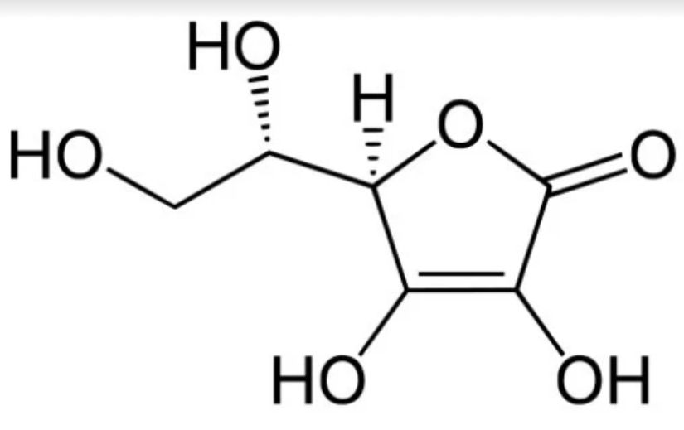

**Gambar 2.10** Struktur Vitamin C

1. Nama lain : Asam askorbat
2. Rumus molekul : $C_{6}H_{8}O_{6}$
3. Berat molekul : 176,13
4. Pemerian : Hablur atau serbuk putih atau agak kuning. Oleh pengaruh cahaya lambat laun menjadi berwarna gelap. Dalam keadaan kering stabil stabil diudara, dalam larutan cepat teroksidasi.
5. Kelarutan : mudah larut dalam air, agak sukar larut dalam etanol (95%) P, praktis tidak larut dalam kloroform P, dalam eter P, dan dalam benzen P (Ditjen POM, 1995).

### 2.3.4 Fungsi Vitamin C

Fungsi dari vitamin C yaitu dapat membantu merawat kesehatan tulang rawan, tulang, dan gigi. Dan juga menjaga kesehatan jantung dan pembuluh darah, sehingga bisa mencegah serangan jantung dan stroke. Vitamin C meningkatkan daya tahan terhadap infeksi, kemungkinan karena pemeliharaan terhadap membran mukosa atau pengaruh terhadap fungsi kekebalan (Leo, 2022).

Vitamin C termasuk vitamin yang mudah larut dalam air, fungsi utama vitamin C yaitu sebagai koenzim atau kofaktor. Vitamin C juga disebut asam askorbat karena senyawa ini kuat dalam reduksinya dan dapat bertindak sebagai antioksidan dalam reaksi - reaksi hidroksilasi. Selain berfungsi sebagai antioksidan vitamin C mempunyai fungsi lain yang terkait dalam pembentukan kolagen yaitu senyawa protein yang berperan dalam reaksi jaringan ikat, seperti pada tulang rawan, matriks tulang, dentin gigi, membran kapiler, kulit, dan tendon. Vitamin C berperan dalam penyembuhan luka, patah tulang, pendarahan di bawah kulit dan pendarahan gusi, vitamin c juga dapat menurunkan tekanan darah, kolesterol, dan serangan jantung (Leo, 2022).

### 2.3.5 Kebutuhan Vitamin C

Kebutuhan vitamin C untuk orang dewasa adalah 60 mg, lebih banyak dalam kehamilan dan laktasi, sedangkan untuk bayi dan anak-anak 35-45 mg. Ada beberapa faktor yang dapat meningkatkan kebutuhan vitamin C diatas 60 mg/hari termasuk merokok, pemakaian kontraseptif dan penyembuhan luka (Leo, 2022).

### 2.3.6 Kekurangan Vitamin C

Kekurangan vitamin C dapat menyebabkan penyakit sariawan atau skorbut. Penyakit skorbut biasanya jarang terjadi pada bayi bila terjadi pada anak-anak, biasanya pada usia setelah 6 bulan dan dibawah 12 bulan. Gejala-gejala penyakit skorbut ialah terjadinya pelembekan cahaya. Vitamin C berperan sebagai antioksidan yang kuat yang dapat melindungi sel dari agen-agen penyebab kanker, dan secara khusus mampu meningkatkan daya serap tubuh atas kalsium (mineral untuk pertumbuhan gigi dan tulang) serta zat besi dari bahan makanan lain (Leo, 2022).

Kekurangan vitamin C atau asam askorbat dapat mengakibatkan rambut kering dan bercabang, kulit bersisik, gigi mudah keropos, mimisan (epistakis), anemia, gusi berdarah, dan luka menjadi sulit untuk sembuh. Jika dikonsumsi dalam dosis tinggi atau dalam jangka panjang, vitamin C dapat menyebabkan sejumlah efek, perut kembung, sakit perut, diare, mual, muntah, nyeri ulu hati dan batu ginjal (Safnowandi, 2022).

### 2.3.7 Sumber Vitamin C

Sebagian besar berasal dari sayuran dan buah-buahan, terutama buah- buahan segar. Karena itu vitamin C sering disebut Fresh Food Vitamin (Winarno, 1995).Asam askorbat juga memiliki peran penting dalam berbagai proses fisiologis tanaman, termasuk pertumbuhan, diferensiasi, dan metabolismenya. Askorbat berperan sebagai reduktor untuk berbagai radikalbebas. Selain itu juga meminimalkan terjadinya kerusakan yang disebabkan oleh stres oksidatif (Leo, 2022).

Askorbat dapat langsung menangkap radikal bebas oksigen, baik dengan atau tanpa katalisator enzim. Secara tidak langsung, askorbat dapat meredam aktivitasnya dengan cara mengubah tokoferol menjadi bentuk tereduksi. Reaksinya terhadap senyawa oksigen reaktif lebih cepat dibandingkan dengan komponen cair lainnya. Askorbat juga melindungi makromolekul penting dari kerusakan oksidatif. Reaksinya terhadap radikal hidroksil terbatas hanya melalui proses difusi. Vitamin C bekerja secara sinergis dengan vitamin E. Vitamin E yang teroksidasi oleh radikal bebas dapat bereaksi dengan vitamin C, kemudian akan berubah menjadi tokoferol setelah mendapat ion hidrogen dari vitamin C .Kadar asam askorbat bisa sangat bervariasi. Faktor-faktor yang mempengaruhi hal ini meliputi kultivar, praktik budidaya, area tumbuh, dan mungkin yang paling signifikan dalam hal praktik, selang waktu antara panen dan analisis (Leo, 2022).

## 2.4 Antioksidan

Antioksidan dalam pengertian kimia, merupakan senyawa pemberi elektron. Antioksidan bekerja dengan cara mendonorkan satu elektronnya kepada senyawa yang bersifat oksidan sehingga aktivitas senyawa oksidan tersebut bisa terhambat. Antioksidan menstabilkan radikal bebas dengan melengkapi kekurangan elektron yang dimiliki radikal bebas, dan menghambat terjadinya reaksi berantai dari pembentukan radikal bebas (Malangngi, 2016).

Antioksidan berfungsi sebagai penghambat reaksi oksidasi dan tidak dapat menghentikan sama sekali proses autooksidasi pada lemak sehingga pada akhir proses ketengikan akan selalu terjadi. Mekanisme kerja antioksidan secara umum adalah menghambat oksidasi lemak. Oksidasi lemah terdiri dari tiga tahap utama yaitu inisisasi, propagasi dan terminasi. Pada tahap inisisasi terjadi pembentukan radikal asam lemak, yaitu senyawa turunan asam lemak yang bersifat tidak stabil dan sangat reaktif akibat dari hilangnya satu atom hidrogen (reaksi 1). Tahap propagasi radikal asam lemak akan bereaksi dengan oksigen membentuk radikal peroksi (reaksi 2). Radikal peroksi lebih lanjut akan menyerang asam lemak menghasilkan hidroperoksida dan radikal asam lemak baru (reaksi 3). Hidroperoksida yang terbentuk bersifat tidak stabil dan akan terdegradasi lebih lanjut menghasilkan senyawa-senyawa karbonil rantai pendek seperti aldehida dan keton yang bertanggung jawab atas flavor makanan berlemak (Rivaldi , 2021).

### 2.4.1 Manfaat Antioksidan

Antioksidan penting untuk mempertahankan mutu produk pangan serta Kesehatan dan kecantikan. Pada bidang Kesehatan dan kecantikan, antioksidan berfungsi untuk mencegah penyakit kanker dan tumor, penyempitan pembuluh darah, penuaan dini, dan lain-lain. Antioksidan juga mampu menghambat reaksi oksidasi dengan cara mengikat radikal bebas dan molekul yang sangat efektif sehingga kerusakan sel dapat dicegah. Reaksi oksidasi dengan radikal bebas sering terjadi pada molekul protein, asam nukleat, lipid dan polisakarida.

### 2.4.2 Fungsi Zat Antioksidan

Fungsi utama dari antioksidan adalah untuk memperkecil terjadinya proses oksidasi baik dalam makanan maupun dalam tubuh. Dalam makanan , antioksidan diharapkan dapat menghambat oksidasi dari lemak dan minyak, memperkecil terjadinya proses kerusakan dalam makanan,memperpanjang masa pemakaian dalam industry makanan, meningkatkan stabilitas lemak yang terkandung dalam makanan serta mencegah hilangnya kualitas sensori dan nutrisi.

Salah satu metode yang dapat digunakan untuk menentukan aktivitas antioksidan yaitu metode DPPH (2-2-Diphenyl-1-Picryhidrazyl). Metode ini merupakan metode yang paling sering dipilih sebagai metode pengujian aktivitas antioksidan karena sederhana, mudah, cepat, peka dan memerlukan sedikit sampel. Metode ini hanya membutuhkan senyawa DPPH yang bersifat stabil dan senyawa pembandingan seperti vitamin A, vitamin C dan vitamin E. Selain itu, metode ini tidak memerlukan substrat karena radikal bebas sudah tersedia secara langusng untuk mengganti substrat. Metode penentuan aktivitas antioksidan yang banyak dilakukan merupakan metode yang tidak baku. Validai metode uji harus dilakukan untuk metode yang tidak baku, metode yang dikembangkan laboratorium, 21 metode baku yang digunakan di luar ruang lingkup yang dimaksud, metode yang dimodifikasi, metode baku untuk menegaskan dan mengkonfirmasi bahwa metode itu sesuai untuk penggunaan yang dimaksudkan. Validasi adalah konfirmasi melalui bukti-bukti pemeriksaan dan telah sesuai dengan tujuan pengujian (Julizan, 2019).

## 2.5 Radikal Bebas

Radikal bebas merupakan suatu senyawa atau molekul yang mengandung satu atau lebih elektron tidak berpasangan pada orbital luarnya. Adanya elektron yang tidak berpasangan menyebabkan senyawa tersebut sangat reaktif mencari pasangan, dengan cara menyerang dan mengikat elektron molekul yang berada di sekitarnya. Adanya radikal bebas dalam tubuh dapat mengakibatkan kerusakan oksidatif dalam tubuh sehingga memicu munculnya penyakit degeneratif seperti hipertensi, diabetes, kegemukan, dan jantung. Kerusakan oksidatif yang diakibatkan oleh unsur radikal bebas dapat diatasi dengan adanya suatu antioksidan yang berasal dari dalam atau luar tubuh. Dalam hal ini, antioksidan berfungsi untuk menetralkan aktivitas radikal bebas dalam tubuh (Wandi,2022).

Tubuh manusia mengandung molekul oksigen yang stabil dan yang tidak stabil molekul oksigen yang stabil penting untuk memelihara kehidupan sel. Dalam jumlah tertentu radikal bebas diperlukan untuk kesehatan, akan tetapi radikal bebas bersifat merusak dan sangat berbahaya. Fungsi radikal bebas dalam tubuh adalah untuk melawan radang, membunuh bakteri dan mengatur tonus otot polos dalam organ dan pembuluh darah. Radikal bebas menyebabkan kerusakan sel dengan tiga cara yaitu :

1. Peroksidasi komponen lipid dari membran sel dan sitosol, menyebabkan serangkaian reduksi asam lemah otokatalisis yang mengakibatkan kerusakan membran dan organel sel.
2. Kerusakan DNA, kerusakan DNA ini dapat mengakibatkan mutasi DNA bahkan dapat menimbulkan kematian sel.
3. Modifikasi protein teroksidasi oleh karena terbentuknya cross linking protein, melalui mediator atas beberapa asam amino labil seperti sistein, metionin, lisin dan histidin.

Pembentukan radikal bebas terjadi secara terus-menerus di dalam tubuh. Hal ini terjadi melalui proses metabolisme sel normal, proses peradangan, kekurangan nutrisi maupun sebagai respon adanya radiasi sinar gamma, ultraviolet, polusi lingkungan dan asap rokok. Faktor yang menyebabkan timbulnya radikal bebas dalam tubuh antara lain sinar x, asap mobil, bahan kimia dalam makanan (pengawet, pewarna sintetik, residu pestisida, dan bahan makan lainnya). Cara terbentuknya radikal bebas adalah secara in Vivo dan in Vitro dengan proses sebagai berikut 1). pemecahan satu molekul normal secara homolitik menjadi dua, hal ini memerlukan tenaga yang tinggi dari sinar ultraviolet, panas, dan radiasi ion, 2). Kehilangan satu elektron dari molekul normal, dan 3). Penambahan elektron pada molekul normal (Sayuti, 2015).

### 2.5.1 Sumber Radikal Bebas

Sumber radikal bebas bisa berasal dari dalam tubuh atau endogen, bisa pula berasal dari luar tubuh atau eksogen. Secara endogen sebagai respon normal dari rantai peristiwa biokimia dalam tubuh, radikal bebas yang terbentuk dan berpengaruh di dalam sel atau intrasel maupun ekstrasel. Radikal endogen terbentuk sebagai sisa proses metabolisme atau proses pembakaran protein, karbohidrat dan lemak pada mitokondria, proses inflamasi atau peradangan reaksi antara besi logam transisi dalam tubuh, fagosit, xantin, oksidasi, peroksisom. Secara endogen, radikal bebas dapat timbul melalui beberapa mekanisme yaitu oto-oksidasi,aktivitasi oksidasi (misalnya sikloolsigenase, lipoksigenase, dehidrogenase, dan peroksidase), sistem transpor electron (Sayuti ,2015).

## 2.6 Spektrofotometri UV-vis

Spektrofotometer merupakan alat yang digunakan untuk mengukur energi secara relatif apabila energi tersebut ditransmisikan, direfleksikan, dan diemisikan sebagai fungsi dari spektrum dengan panjang gelombang tertentu, dan fotometer adalah alat pengukur intensitas cahaya yang ditransmisikan atau yang diabsorbsi (Leo, 2022).

### 2.6.1 Metode Sperktrofotometri Ultra Violet

Alat instrumen biasanya dipergunakan untuk menentukan suatu zat berkadar rendah, biasanya dalam satuan ppm (part per million) atau ppb (part per billion). Salah satu metode sederhana untuk menentukan zat organik dan anorganik secara kualitatif dan kuantitatif, yaitu dengan metode spektrofotometri ultra-violet dan sinar tampak. Prinsip kerjanya berdasarkan penyerapan cahaya atau energi radiasi oleh suatu larutan. Jumlah cahaya atau energi radiasi yang diserap memungkinkan pengukuran. jumlah zat penyerap dalam larutan secara kuantitatif (Leo, 2022).

Sinar ultraviolet (UV) mempunyai panjang gelombang antara 200-400 nm, dan sinar tampak (*visible*) mempunyai panjang gelombang 400-800 nm. Spektrum UV-vis sangat berguna untuk pengukuran secara kuantitatif konsentrasi dari analit didalam larutan bias ditentukan dengan mengukur absorban pada panjang gelombang tertentu dengan menggunakan hukum Lambert-Beer (Leo, 2022).

Prinsip kerja Spektrofotometer UV-vis yaitu apabila cahaya monokromatik melalui suatu media (larutan), maka sebagian cahaya tersebut diserap (I), sebagian dipantulkan (lr), dan sebagian lagi dipancarkan (It) (Noviyanto, 2020).

Bagian molekul yang bertanggung jawab terhadap penyerapan cahaya disebut kromofor, dan terdiri atas ikatan rangkap dua atau rangkap tiga, terutama jika ikatan rangkap tersebut terkonjugasi (ikatan rangkap dan ikatan tunggal pada stukturnya berselang-seling). Semakin panjang ikatan rangkap dua atau rangkap tiga terkonjugasi didalam molekul, molekul tersebut akan semakin mudah menyerap Kurva Kalibrasi Adalah kurva menghubungkan antara absorbansi dengan panjang gelombang dari suatu larutan baku pada konsentrasi tertentu, dan panjang gelombang dengan serapan (A) yang besar disebut $λ_{maks}$ (dibaca lambda maks), dan merupakan karakteristik kromofor. $λ_{maks}$ suatu senyawa terkadang digunakan dalam British pharmacopoeia untuk mengidentifikasi obat-obatan dan senyawa-senyawa yang belum dikenal (Leo, 2022).

Spektrofotometer digunakan untuk mengukur intensitas cahaya yang dipancarkan dan cahaya yang diabsorbsi. Hal ini bergantung pada spektrum elektromagnetik yang diabsorbsi oleh benda. Tiap media akan menyerap cahaya pada panjang gelombang tertentu tergantung pada senyawa yang terbentuk. Oleh karena itu perlu dilakukan kalibrasi dan absorban pada spektrofotometri agar pengukuran pengukuran yang didapatkan lebih teliti (Leo, 2022).

Metode ini berdasarkan kemampuan vitamin C yang terlarut dalam air untuk menyerap sinar ultraviolet, dengan panjang gelombang maksimum pada 265 nm dan A11 = 556 oleh karena vitamin C dalam larutan mudah sekali mengalami kerusakan, maka pengukuran dengan cara ini harus dilakukan secepat mungkin. Untuk memperbaiki hasil pengukuran, sebaiknya ditambahkan senyawa pereduksi yang lebih kuat dari pada vitamin C (Leo, 2022).

Geseran $λ_{maks}$ menuju panjang gelombang yang lebih panjang dikenal sebagai geseran batokromik atau geseran merah, karena merah adalah yang lebih panjang. Geseran $λ_{maks}$ menuju panjang gelombang yang lebih pendek disebut dengan efek hipsokromik atau geseran biru, dan biasanya terjadi jika senyawa dengan auksokrom basa terion, dan pasangan elektron menyendirinya tidak lagi dapat berinteraksi dengan elektron-elektron kromofor (Leo, 2022).

**2.6.2 Pemanfaatan spektrofotometri UV-vis**

Spektrofotometri UV-vis dapat melakukan penentuan terhadap sampel yang berupa larutan gas atau uap. Untuk sampel yang berupa larutan perlu diperhatikan pelarut yang dipakai antara lain :

1. Pelarut yang dipakai tidak mengandung sistem ikatan rangkap terkonjugasi pada struktur molekul nya dan tidak berwarna.
2. Tidak terjadi interaksi dengan molekul senyawa yang dianalisa.
3. Kemudian nya harus tinggi atau derajat untuk analisis.

Pelarut yang biasa digunakan dalam daerah ultraviolet dan terlihat ialah aseton, benzene ,karbon tetraklorida, klorofom, dioksan, diklorometan, etanol 95%, etil eter, methanol ,air dan sebagainya. Pelarut yang digunakan dalam spektrofotometri harus melakukan cuplikan dan meneruskan radiasi dalam panjang gelombang yang sedang dipelajari.

### 2.6.3 Komponen -Komponen Spekrofotometri

Instrumen yang digunakan dalam mempelajari serapan atau emisi radiasi elektromagnetik sebagai fungsi dari Panjang gelombang disebut “spectrometer“ atau spektrofotometer.

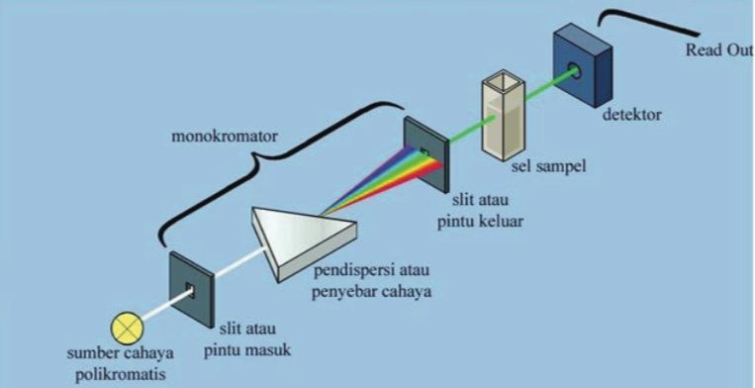

**Gambar 2.11** Susunan Instrumen Spektrofotometri UV-vis

Komponen-komponen pokok dari spektrofotometri meliputi:

1. Sumber tenaga radiasi yang stabil, sumber yang biasa digunakan adalah lampu wolfram.
2. Monokromator untuk memperoleh sumber sinar yang monokromatis.
3. Sel absorbsi , pada pengukuran di daerah tampak menggunakan kuvet kaca atau kuvet kaca corex tetapi untuk pengukuran pada ultraviolet menggunakan sel kuarsa karena gelas tidak tembus cahaya pada daerah ini.
4. Detektor radiasi yang dihubungkan dengan sistem meter atau pencatat. Peranan detector penerima adalah memberikan respon terhadap cahaya pada berbagai panjang gelombang.

Serapan serapan cahaya oleh molekul dalam daerah spektrum ultraviolet dan visible tergantung pada struktur elektronik pada molekul. Spektro ultraviolet dan visible dari senyawa organik berkaitan erat transisi diantara tingkatan tenaga elektronik. Disebabkan karena hal ini maka serapan radiasi ultraviolet atau terlihat sering dikenal sebagai *spektroskopi e*lektronik. Transisi tersebut biasanya antara orbital ikatan katan atau orbital pasangan bebas dan orbital non ikatan tak jenuh atau orbitol anti ikatan (Noviyanto, 2020).

## 2.7 Pengujian Metode Antioksidan

Salah satu metode pengukuran peredaman radikal bebas oleh senyawa antioksidan adalah metode dengan menggunakan DPPH (difenil pikrilhidrazil). Metode DPPH merupakan suatu metode pengukuran antioksidan yang sederhana, cepat dan tidak membutuhkan banyak reagen seperti uji lainnya (santin oksidase, metode tiosianat, antioksidan total). Metode ini didasarkan reduksi DPPH terhadap senyawa penghambat radikal bebas DPPH (antioksidan). Reaksi tersebut menyebabkan terjadinya perubahan warna DPPH awal yang dapat diukur menggunakan spektrofotometer sinar tampak pada panjang gelombang 517 nm dengan demikian aktivitas peredaman radikal bebas oleh sampel dapat ditentukan.

Aktivitas tersebut dinyatakan sebagai konsentrasi inhibisi (Inhibition Concentration) atau IC50 . Tulisan ini dimaksudkan untuk menentukan besar konsentrasi inhibisi (IC50) radikal bebas pada ekstrak daun dan kulit labu air Lagenaria siceraria (Masrifah, 2017).

Prinsip kerja metode dpph adalah adanya atom hidrogen dari senyawa antioksidan yang berikatan dengan elektron bebas pada senyawa radikal sehingga menyebabkan perubahan dari radikal bebas menjadi senyawa non radikal hal ini ditandai dengan perubahan warna dari ungu menjadi kuning senyawa radikal bebas tereduksi oleh adanya antioksidan (Setiawan, 2018)

Interaksi antioksidan dengan DPPH baik secara transpor elektron atau radikal hidrogen pada DPPH akan menetralkan karakter radikal bebas dari DPPH yang membentuk DPPH tereduksi jika semua elektron pada radikal bebas DPPH menjadi berpasangan maka warna larutan berubah jadi ungu tua menjadi kuning terang dan absorbansi pada panjang gelombang 517 nm akan hilang (Setiawan, 2018).

**2.8 Reaksi Asam Askorbat dengan DPPH**

Asam askorbat atau vitamin C mempunyai aktivitas antioksidan yang sangat kuat. Hal tersebut dikarenakan sifat asam askorbat yang lebih stabil. Struktur asam askorbat yang lebih stabil dapat mendonorkan dua atom hidrogen kepada radikal bebas DPPH dan akan membentuk radikal L-askorbil yang stabil. Semakin banyak ikatan stabil DPPH, maka semakin menurun intensitas warna lebih stabil karena memiliki 2 atom hidrogen. Sehingga semakin banyak ikatan DPPH yang terbentuk, larutan akan berubah menjadi warna kuning dan absorbansi asam askorbat menjadi rendah. Apabila absorbansi semakin rendah, maka persentase antioksidan semakin besar. Berikut merupakan reaksi ekstrak dan asam askorbat dalam meredam radikal bebas (DPPH) (Setiawan, 2018).

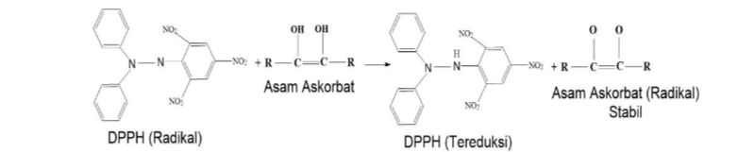

**Gambar 2.12** Reaksi Asam Askorbat dengan DPPH

Senyawa pereduksi yang baik dan dapat menghambat reaksi oksidasi dengan baik. Senyawa tanin akan mendonorkan atom H sebagai peredam radikal bebas DPPH, sehingga terjadi penstabilan radikal senyawa tanin.